Sehr geehrte Herren,
Ich war zu Ostern in Ihrem Geschäft in Preveza und habe dort Ihre Kühlschränke angeschaut. Ich möchte gerne für unser Haus in Artholithia/ bei Riza einen Kühlschrank kaufen. Sie hatten zu Ostern drei Modelle in der richtigen Größe: Oben 2 Tiefkühlfächer, unten der Kühlschrank.
Könnten Sie mir bitte sagen welche Modelle Sie in dieser Größe haben und wie viel sie kosten. Ich würde dann Herrn Thanasis Barkas bitten, den geeigneten Kühlschrank bei Ihnen für uns zu kaufen und zum Haus zu liefern.
Vielen Dank,
Lis Polzleitner

Αν δεν καταλαβαίνετε τα γερμανικά, θα δοκιμάσω να το πω στα Ελληνικά.
Αγαπητοί κύριοι,
Είμαι η Λισ από την Αυστρία και θα ήθελα να αγοράσω ένα ψυγείο για το σπίτι μάς στα Ριζά.
Τα Πάσχα ήμασταν στο μαγαζί σaς και είδαμε ένα ψυγείο που μας άρεσε. Είναι περίπου το ίδιο μέγεθος με το ψυγείο στην εικόνα.
Μπορείτε να μου δείτε τι ψυγεία σε αυτό το μέγεθος έχετε και πόσο κοστίζουν. Ο μηχανικός μας, ο Θανάσσις Μπάρκας, θα μπορούσε να το αγοράσει για μας και να το μεταφέρνει στο σπίτι μας.
Ευχαριστώ πολύ,
Λις Πολζλειτνερ

-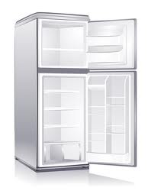για παράδιγμα !!-

